Пал травы может стать причиной страшной трагедии!
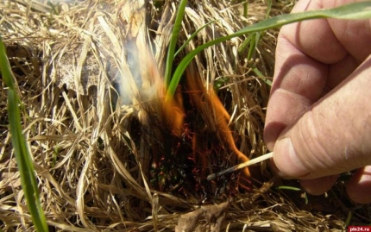
Самые распространенные природные пожары - это травяные палы. Ранней весной прошлогодняя трава быстро высыхает на сильном весеннем солнце и легко загорается от любой брошенной спички или сигареты. Травяные палы быстро распространяются, особенно в ветреные дни, остановить хорошо разгоревшийся пожар бывает очень непросто.
Иногда траву поджигают специально - из баловства, или из-за существующего поверья, что после пала новая трава вырастает быстрее. Последнее верно лишь отчасти: действительно, на прогретой палом земле трава начинает расти быстрее, но потом ее рост замедляется, поскольку пожаром в почве уничтожается часть органического вещества, необходимого для ее плодородия. Сгорает сухая трава - и питательные вещества, взятые растениями из почвы, улетают с дымом. Оставшаяся зола будет легко смыта дождями.
Травяные пожары приводят к заметному снижению плодородия почвы. Как уже сказано выше, травяной пожар не увеличивает количество минеральных питательных веществ в почве - он лишь высвобождает их из сухой травы, делает доступными для питания растений. Однако, при этом теряются азотные соединения (основная часть запасенного в растениях связанного азота высвобождается в атмосферу, становясь для подавляющего большинства растений недоступной), и мертвое органическое вещество почвы (образующееся из отмирающих частей растений, в том числе,- собственно сухой травы). Огонь уничтожает почвенную микро- и мезофауну. Разрушается микроструктура почвы.
Травяные палы весьма опасны. Пламя никем не контролируемых палов повинуется только ветру – и, значит, непредсказуемо. Нередко огонь поворачивает к поселкам. И тогда горят сараи и дома, линии электропередач и связи, деревянные мосты и другие объекты. Ежегодно в России в результате поджогов сухой травы сгорают тысячи домов и дач, нередко страдают памятники истории и культуры, старинные деревянные постройки. Чье-то имущество, нажитое с таким трудом, обращается в пепел. Но это только полбеды. В этих пожарах часто гибнут люди. Травяные палы вызывают очень сильное задымление и так же опасны для здоровья людей, как и лесные пожары. Выделяемые при сжигании сухой травы угарный газ, формальдегид, сажа, циклические углеводороды оказывают вредное влияние на наше здоровье. Шлейф дыма от разгоревшейся травы или оставленной на поле соломы, может распространяться на многие километры. Травяные палы не только прямо могут приводить к гибели людей, но и косвенно. Дым очень вредно для здоровья и может вызвать целый спектр различных заболеваний, в том числе органов дыхания, сердечнососудистой системы, а также рост детской смертности.
При обнаружении загорания незамедлительно принимайте меры к тушению, по возможности старайтесь установить виновного. В случае, когда ликвидировать возгорание своими силами не удается, принимая меры к тушению, обращайтесь за помощью в пожарную охрану по телефонам 01 или 101, 7-01-01.

